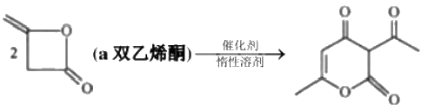吉林省长春市高中名校2024届高考仿真卷化学试卷
注意事项
1. 考生要认真填写考场号和座位序号。
2. 试题所有答案必须填涂或书写在答题卡上，在试卷上作答无效。第一部分必须用2B 铅笔作答；第二部分必须用黑 色字迹的签字笔作答。
3. 考试结束后，考生须将试卷和答题卡放在桌面上，待监考员收回。
一、选择题(共包括22个小题。每小题均只有一个符合题意的选项)

1、下列化学用语正确的是 A. 氮分子结构式：:
B. 乙炔的键线式 H-C-C-H
C. 四氯化碳的模型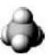
D. 氧原子的轨道表示式 1s木

2S

D
计

2、脱氢醋酸钠是FAO 和 WHO 认可的一种安全型食品防霉、防腐保鲜剂，它是脱氢醋酸的钠盐。脱氢醋酸的一种制
备方法如图：

(b 脱氢醋酸)

下列说法错误的是
A.a 分子中所有原子处于同一平面 B.a.b 均能使酸性 KMnO₄ 溶液褪色
C.a 、b 均能与 NaOH 溶液发生反应 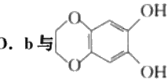 互为同分异构体
3、北京冬奥会将于2022年举办，节俭办赛是主要理念。在场馆建设中用到一种耐腐、耐高温的表面涂料是以某双环

烯酯为原料制得，该双环烯酯的结构如图所示

A. 该双环烯酯的水解产物都能使溴水褪色

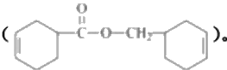

下列说法正确的是

B.1mol 该双环烯酯能与3mol H₂发生加成反应
C. 该双环烯酯分子中至少有12个原子共平面
D. 该双环烯酯完全加氢后的产物的一氯代物有7种
4、某药物中间体的合成路线如下：

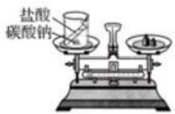

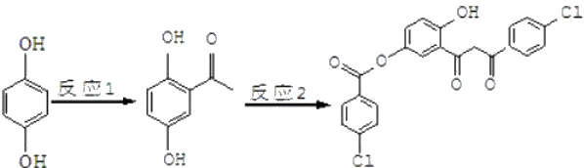
对苯二酚 2,5-二羟基苯乙酮 中间体
下列说法正确的是
A. 对苯二酚和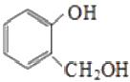互为同系物
B.1mol 该中间体最多可与7mol 氢氧化钠反应
C.2,5— 二羟基苯乙酮能发生加成、水解等反应
D. 该中间体分子含有羰基和羟基两种含氧官能团
5、用下列装置进行实验能达到相应实验目的的是

A. 装置配制100 mL 某浓度NaNO₃ 溶液

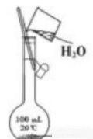-NaNO₃

B.

C.

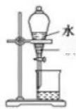溴苯分离溴苯和水混合物

验证质量守恒定律

D. 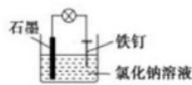 可以实现防止铁钉生锈
6、下列物质的应用中，利用了该物质氧化性的是
A. 小苏打——作食品疏松剂 B. 漂粉精——作游泳池消毒剂

C. 甘油——作护肤保湿剂 D. 明矾——作净水剂
7、乙醇转化为乙醛，发生的反应为
A. 取代反应 B. 加成反应 C. 消除反应 D. 氧化反应
8、某有杜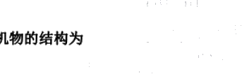 ,下列说法正确的是( )
A.1 mol 该有机物最多可以与7mol H₂发生加成反应
B. 该有机物可以发生取代、加成、氧化、水解等反应
C.0.1 mol该有机物与足量金属钠反应最多可以生成3.36LH₂
D. 与该有机物具有相同官能团的同分异构体共有8种(不考虑立体异构)
9、 同一周期的X、Y、Z 三种元素，已知最高价氧化物对应水化物的酸性顺序为HXO₄>H₂YO₄>H₃ZO₄, 则下列判
断错误的是
A. 原子半径： X>Y>Z B. 气态氢化物的稳定性： HX>H₂Y>ZH₃
C. 元素原子得电子能力： X>Y>Z D. 阴离子的还原性： Z³~>Y²~>X~
10、 莽草酸可用于合成药物达菲，其结构简式如图所示。下列关于莽草酸的说法正确的是( )
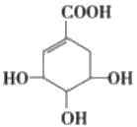
A. 分子中所有碳原子共平面
B. 分子式为 C₇H₁oOs, 属于芳香族化合物
C. 分子中含有3种官能团，能发生加成、氧化、取代反应
D.1mol 莽草酸与足量的NaHCO₃ 溶液反应可放出4molCO₂ 气体
11、 已知A 、B 、C 、D 、E 是原子序数依次增大的五种短周期元素，其中元素A 、E 的单质在常温下呈气态，元素B 的原子最外层电子数是其电子层数的2倍，元素C 在同周期的主族元素中原子半径最大，元素D 的合金是日常生活中
常用的金属材料。下列说法正确的是
A. 工业上常用电解法制备元素 C 、D 、E 的单质
B. 元 素A 、B 组成的化合物常温下一定呈气态
C. 化合物 AE与 CE 含有相同类型的化学键
D. 元素B 、C 、D 的最高价氧化物对应的水化物两两之间均可发生化学反应
12、 水玻璃(Na₂SiO₃溶液)广泛应用于耐火材料、洗涤剂生产等领域，是一种重要的工业原料。如图是用稻壳灰(SiO₂:
65%～70% 、C:30%～35%)制取水玻璃的工艺流程：

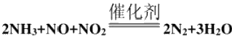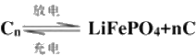
用电器

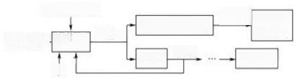
Na SiO,稀溶液 水玻璃
滤渣 洗涤， 活性炭
NaOH溶液
稻壳灰→ 反应器
水
操作B[高浓度
操作A
下列说法正确的是( )
A. 原材料稻壳灰价格低廉，且副产品活性炭有较高的经济价值
B. 操 作A 与操作B 完全相同
C. 该流程中硅元素的化合价发生改变
D. 反应器中发生的复分解反应为SiO₂+2NaOH=Na₂SiO₃+H₂O
13、 利用某分子筛作催化剂，NH₃ 可脱除废气中的NO 和 NO₂ , 生成两种无毒物质，其反应历程如图所示，下列说法
正确的是( )
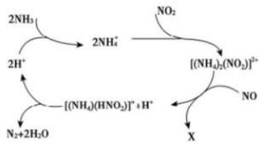
下列说法正确的是( )
A. 反应过程中NO₂ 、NH₄*之间的反应是氧化还原反应

B. 上述历程的总反应可以为：

C.X 是 HNO₂, 是还原产物
D.[(NH₄)(HNO₂)] 是反应过程中的催化剂
14、2019年诺贝尔化学奖花落锂离子电池，美英日三名科学家获奖，他们创造了一个可充电的世界。像高能 LiFePO₄
电池，多应用于公共交通。电池中间是聚合物的隔膜，主要作用是在反应过程中只让 Li'通过。结构如图所示。
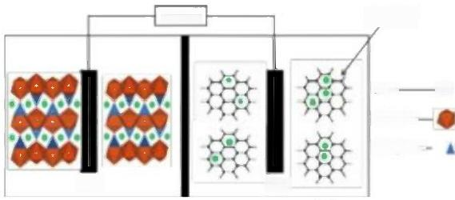
硬(石第)

— -●
Fe*Fe*-
(PO₄P—
正极 负税
原理如下：(1-x)LiFePO₄+xFePO₄+Li 、 。下列说法不正确的是( )

A. 放电时，正极电极反应式： xFePO₄+xLi⁴+xe'=xLiFePO₄

原子半径/nm

B. 放电时，电子由负极经导线、用电器、导线到正极
C. 充电时，阴极电极反应式： xLi¹+xe+nC=Li,Cn
D. 充电时，Li+向左移动
15、下图是部分短周期元素原子半径与原子序数的关系图，下列说法正确的是
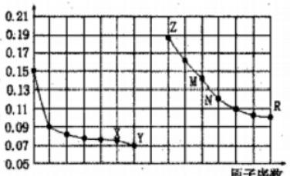

A.M、N 的氧化物都能与Z、R 的最高价氧化物对应水化物反应
B.Y 的单质能从含R 简单离子的水溶液中置换出R 单质
C.X 、M 两种元素组成的化合物熔点很高
D. 简单离子的半径： R>M>X
16、下列说法正确的是
A.CH₃Cl(g)+Cl₂(g)- 光照>CH₂Cl₂(I)+HCl(g) 能自发进行，则该反应的 AH>0
B. 室温下，稀释0.1 mol-L-'NH₄Cl 溶液，溶液中 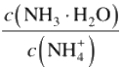增大
C. 反应N₂(g)+3H₂(g)~ →2NH₃(g)△H<0 达平衡后，降低温度，正反应速率增大、逆反应速率减小，平衡向正反应
方向移动
D. 向硫酸钡悬浊液中加入足量饱和Na₂CO₃ 溶液，振荡、过滤、洗涤，向沉淀中加入盐酸有气体产生，说明 Kp(BaSO₄)
>Ksp(BaCO₃)
17、某芳香族化合物分子式为C₀H₁ClO₂, 已知苯环上只有两个取代基，其中一个取代基为-Cl, 且该有机物能与饱和
NaHCO₃ 溶液反应放出 CO₂, 则满足上述条件的有机物甲的同分异构体(不考虑立体异构)数目有多少种
A.5 种 B.9 种 C.12 种 D.15 种
18、下列说法中正确的是( )
A.60%-70% 的甲醛水溶液称为福尔马林具有防腐杀菌的效果
B. 液溴可以加少量水保存在棕色的试剂瓶中
C. 苯酚溅到皮肤上，立即用水冲洗，然后涂上稀硼酸溶液
D. 油脂不能使溴水褪色
19、 化学与生活密切相关，下列说法不正确的是()

LLNA.的
相对纯度/

A. 用浸泡过高锰酸钾溶液的硅土吸收水果释放的乙烯，可达到水果保鲜的目的
B. 人工合成的多氟碳化物可能作为未来的血液的替代品
C. 煤经气化和液化两个物理变化过程，可变为清洁能源
D. 禁止使用四乙基铅作汽油抗爆震剂，可减少汽车尾气污染
20、只改变一个影响因素，平衡常数K 与化学平衡移动的关系叙述错误的是
A.K 值不变，平衡可能移动 B.K 值变化，平衡一定移动
C. 平衡移动， K 值可能不变 D. 平衡移动，K 值一定变化
21、短周期主族元素 W 、X 、Y 、Z 的原子序数依次增大， W 原子的最外层电子数是其质子数的? X 原子的核电荷
数等于Z 原子的最外层电子数，元素Y 的最高正化合价为+2价。下列说法正确的是( )
A. 单质的沸点： W<X
B. 简单离子的半径： Z>Y
C.X 、Z 的氧化物对应的水化物均为强酸
D.X 、Y 可形成离子化合物X₃Y₂
22、工业上可在高纯度氨气下，通过球磨氢化锂的方式合成高纯度的储氢材料氨基锂，该过程中发生反应：
LiH(s)+NH₃(g)=LiNH₂(s)+H₂(g) 。 如图表示在0.3MPa 下，不同球磨时间的目标产物LiNH₂ 的相对纯度变化曲线。
下列说法正确的是 ( .)
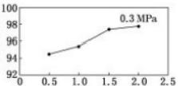
球磨时间/h
A. 工业生产中，在0.3 MPa 下合成 LiNH₂ 的最佳球磨时间是2.0 h
B. 投入定量的反应物，平衡时混合气体的平均摩尔质量越大， LiNH₂ 的相对纯度越高
C. 在0.3 MPa 下，若平衡时 H₂的物质的量分数为60%,则该反应的平衡常数 K=1.5
D.LiH 和 LiNH₂ 都能在水溶液中稳定存在
二、非选择题(共84分)
23、(14分)具有抗菌作用的白头翁素衍生物I的合成路线如图所示：

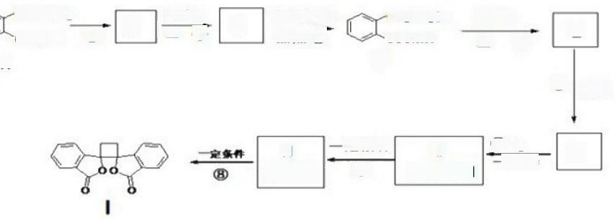CH=CH₂
CH₂OH
A

①
B

Cu/Oz △ ②

C

银氨溶液
加热③
D

CH₂CH₂Br
COONH4

试 剂a
△ ④

E

⑤ 酸 化

H
C₉ H₆O₂

定条件 ⑦

G
C₉ H7O₂l

⑥ I₂
定条件

F

已知：
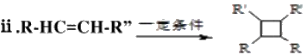(以上R、R’、R”代表氢、烷基或芳基等)。
回答下列问题：
(1)反应①的反应类型是 。
(2)写出反应②的化学方程式是 。
(3)合成过程中设计步骤①和④的目的是 。
(4)试剂a 是 。
(5)下列说法正确的是 (选填字母序号)。
a.物质A 极易溶于水 b.③反应后的试管可以用硝酸洗涤
c.F生 成G 的反应类型是取代反应 d. 物质D 既能与盐酸反应又能与氢氧化钠钠溶液反应
( 6 ) 由F 与₂在一定条件下反应生成 G 的化学方程式是 ;此反应同时生成另外一个有机副产物且与G 互为同分
异构体，此有机副产物的结构简式是 。

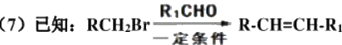
以乙烯起始原料，结合已知信息选用必要的无机试剂合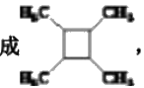 写出合成路线(用结构简式表示有机物，用箭
头表示转化关系，箭头上注明试剂和反应条件) 。
24、(12分)某杀菌药物M 的合成路线如下图所示。

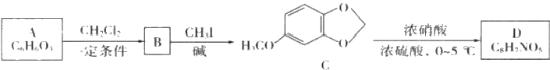

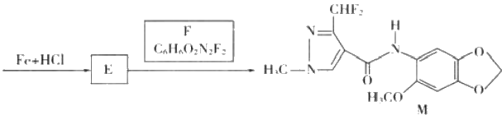

回答下列问题：
(1)A 中官能团的名称是

。B→C的反应类型是

(2)B的分子式为 。
(3)C→D 的化学方程式为.0
(4)F 的结构简式为 。
(5)符合下列条件的 C的同分异构体共有 种(不考虑立体异构);
①能发生水解反应；②能与 FeCl₃ 溶液发生显色反应。
其中核磁共振氢谱为4组峰的结构简式为 (任写一种)。
(6)请!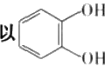和CH₃CH₂OH 为原料，设计制备有机化合物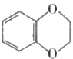的合成路线(无机试剂任选)

25、(12分)无水四氯化锡(SnCl₄)常用作有机合成的氯化催化剂。实验室可用溢流法连续制备无水四氯化锡，实验装
置图如图：

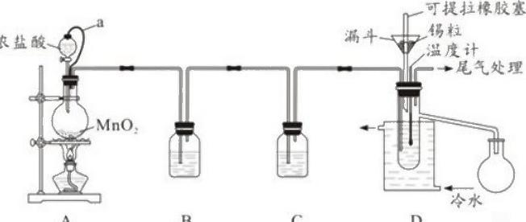A B C E
查阅资料可知：
①Sn(S)+2Cl₂ (g)=SnCl₄ (I) △H=-511kJ/mol
②SnCl₄ 易挥发，极易发生水解。
③相关物质的物理性质如下：

物质 | Sn | SnCl₄ | CuCl₂

熔点/℃ | 232 | -33 | 620
沸点/℃ | 2260 | 114 | 993
密度/g:cm³ | 7.310 | 2.226 | 3.386
回答下列问题：
(1)a 管的作用是
(2)A 中反应的离子方程式是
(3)D 中冷却水的作用是
(4)尾气处理时，可选用的装置是 (填序号)。

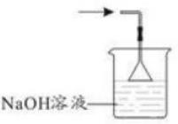
①

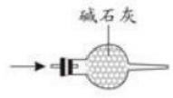
②

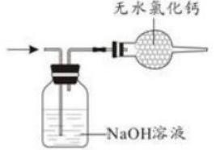
③

(5)锡粒中含铜杂质致 D中产生 CuCl, 但不影响 E 中产品的纯度，原因是
(6)制得的SnCl₄ 产品中常含有SnCl₂, 可用如下方法测定产品纯度：先准确称量7.60g产品于锥形瓶中，再加过量的 FeCl₃ 溶液，发生反应： SnCl₂+2FeCl₃=SnCl+2FeCl₂, 再用0.1000mol/LK₂Cr₂O₇标准溶液滴定生成的 Fe²+, 此时还原
产物为 Cr³+, 消耗标准溶液20.00mL, 则 SnCl₄ 产品的纯度为 _。

26、(10分)草酸铁铵[(NH₄)₃Fe(C₂O₄)₃] 是一种常用的金属着色剂，易溶于水，常温下其水溶液的pH 介于4.0～5.0之
间。某兴趣小组设计实验制备草酸铁铵并测其纯度。
(1)甲组设计由硝酸氧化葡萄糖制取草酸，其实验装置(夹持及加热装置略去)如图所示。
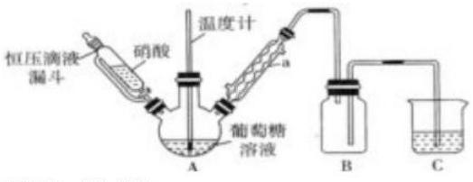
①仪器 a 的名称是
②55～60℃下，装置A 中生成 H₂C₂O₄, 同时生成NO₂ 和 NO 且物质的量之比为3:1,该反应的化学方程式为

③装置 B的作用是 : 装 置 C中盛装的试剂是 。
(2)乙组利用甲组提纯后的草酸溶液制备草酸铁铵。

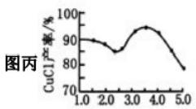

将 FezO₂在搅拌条件下溶于热的草酸溶液：滴加氨水至 ,然后将溶液 、过滤、洗涤并干燥，制得
草酸铁铵产品。
(3)丙组设计实验测定乙组产品的纯度。
准确称量5.000g产品配成100mL 溶液，取10.00mL 于锥形瓶中，加入足量0.1000mol·L-1 稀硫酸酸化后，再用
0.1000mol·L-KMnO₄ 标准溶液进行滴定，消耗 KMnO₄ 溶液的体积为12.00mL。
①滴定终点的现象是 。
②滴定过程中发现褪色速率开始缓慢后迅速加快，其主要原因是
③产品中(NH₄)₃Fe(C₂O₄)₃ 的质量分数为 %。[已知： (NH₄)₃Fe(C₂O₄)₃ 的摩尔质量为374g·mol-|]
27、(12分)氯化亚铜(CuCl) 广泛应用于化工、印染、电镀等行业，是难溶于水的白色固体，能溶解于硝酸，在潮湿

空气中可被迅速氧化。
I. 实验室用CuSO₄—NaCl
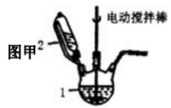
回答以下问题：

混合液与 Na₂SO₃ 溶液反应制取CuCl 。相关装置及数据如图：

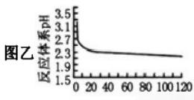时间/min
pH

(1)甲图中仪器1的名称是 _ ;制备过程中Na₂SO₃ 过量会发生副反应生成[Cu(SO₃)₂]³, 为提高产率，仪器2中
所加试剂应为
(2)乙图是体系 pH 随时间变化关系图，写出制备 CuCl 的离子方程式 _。丙图是产率随 pH 变化关系图， 实验过程中往往用NazSO₃—NazCO₃ 混合溶液代替NazSO₃ 溶液，其中Na₂CO₃ 的作用是 并维持 pH 在
左右以保证较高产率。
(3)反应完成后经抽滤、洗涤、干燥获得产品。洗涤时，用“去氧水”作洗涤剂洗涤产品，作用是 _。
Ⅱ.工业上常用CuCl 作 O₂ 、CO 的吸收剂，某同学利用如图所示装置模拟工业上测定高炉煤气中 CO 、CO₂ 、N₂ 和 O₂
的含量。

A.

C.

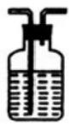

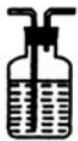

CuCl 的盐酸溶液

KOH 溶液

B. 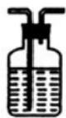Na₂S₂O₄ 和 KOH 的混合溶液
D. 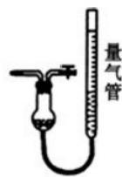

已知： Na₂S₂O₄ 和 KOH 的混合溶液可吸收氧气。
(4)装置A 中用盐酸而不能用硝酸，其原因是 _ (用化学方程式表示)。用D 装置测N₂ 含量，读数时应注意
。整套实验装置的连接顺序应为 →D。

28、(14分)消除尾气中的NO 是环境科学研究的热点课题。
I.NO 氧化机理
已知：2NO(g)+O₂ (g)==2NO₂ (g) AH=-110kJ·mof¹
T₁℃时，将NO 和 O₂ 按物质的量之比为2:1充入刚性反应容器中(忽略NO₂ 与N₂O₄ 的转化)。
(1)下列可以作为反应已经到达平衡状态的判断依据的是 。
A.2v 正(O₂)=v(NO₂)
B.NO 与 O₂ 的物质的量之比为2:1
C.容器内混合气体的密度保持不变
D.K 不变
E.容器内混合气体的颜色保持不变
(2)通过现代科学技术动态跟踪反应的进行情况，得到容器内混合气体的压强、平均摩尔质量随反应时间的变化曲线 如图1图2所示。则反应2NO(g)+O₂(g) →2NO₂(g) 在 T₁℃时的平衡常数K,= 。[对于气相反应，用某组分B 的平衡压强p(B) 代替物质的量浓度c(B) 也可表示平衡常数，记作Kp, 如 p(B)=p*x(B),p 为平衡总压强，x(B) 为平 衡系统中B的物质的量分数]。保持其它条件不变，仅改变反应温度为T₂℃(T₂>T), 在图2中画出容器内混合气体
的平均摩尔质量随反应时间的变化趋势图
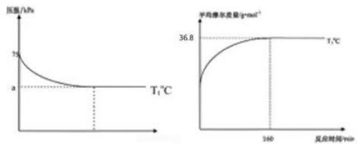

发应时/a
图1 图 2
II.NO 的工业处理
(3)H₂ 还原法：2NO(g)+2H₂ (g) =N₂ (g)+2H₂O(g) AH₁
已知在标准状况下，由元素最稳定的单质生成1mol 纯化合物时的焓变叫做标准摩尔生成焓。NO(g) 和 H₂O(g) 的标准
摩尔生成焓分别为+90kJ·mof¹ 、-280kJ·mo1 。 则 AH₁=
(4)O₃-CaSO₃ 联合处理法
NO 可以先经O₃ 氧化，再用 CaSO₃ 水悬浮液吸收生成的NO₂, 转化为HNO₂ 。 已知难溶物在溶液中并非绝对不溶，同
样存在着一定程度的沉淀溶解平衡。在CaSO₃ 水悬浮液中加入Na₂SO₄ 溶液能提高SO₃² 对 NO₂的吸收速率，请用平衡

移动原理解释其主要原因
(5)电化学处理法
工业上以多孔石墨为惰性电极，稀硝酸铵溶液为电解质溶液，将NO 分别通入阴阳两极，通过电解可以得到浓的硝酸
铵溶液。则电解时阳极发生的电极反应为
29、(10分)用硼镁矿(Mg₂B₂Os·H₂O, 含 Fe₂O₃ 杂质)制取硼酸(H₃BO₃) 晶体的流程如下。

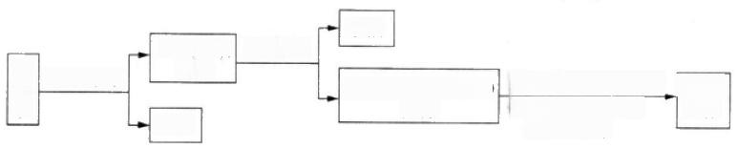
溶液
NaB(OH)₄
溶液
Na₂B₁O₅(OH)₄·8H₂O 晶体
沉淀
②冷却结晶、过滤 洗涤、干燥
①盐酸，调pH至2~3 H₁BO₂
NaOH溶液
过量CO₂
硼镁矿
晶体
同答下列问题：
(1)沉淀的主要成分为 (填化学式)。
(2)写出生成Na₂B₄O₅(OH)₄·8H₂O 的化学方程式
(3)检验 H₃BO₃ 晶体洗涤干净的操作是 _。
(4)已知：
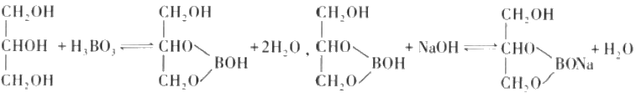
实验室利用此原理测定硼酸样品中硼酸的质量分数。准确称取0.3000g 样品于锥形瓶中，加入过量甘油加热使其充分 溶解并冷却，滴入1～2滴酚酞试液，然后用0.2000mol-L-NaOH 标准溶液滴定至终点，消耗 NaOH 溶液22 .00mL。
①滴定终点的现象为
②该硼酸样品的纯度为 %(保留1位小数)。
(5)电解NaB(OH)₄ 溶液制备H₃BO₃ 的工作原理如下图。

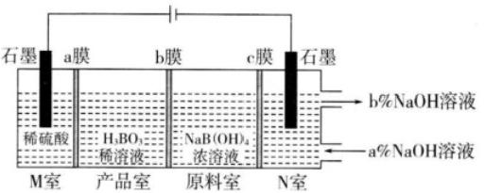

①b膜为 交换膜(填“阴离子”或“阳离子”)。理论上每生成1molH₃BO₃, 两极室共生成 L 气体(标准
状况)。
②N 室中，进口和出口NaOH 溶液的浓度： a%. b% (填“>”或“<”)。

以上内容仅为本文档的试下载部分，为可阅读页数的一半内容。如要下载或阅读全文，请访问：https://d.book118.com/905134134231011114

